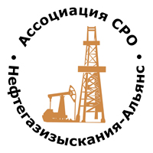 | Ассоциация саморегулируемая организация  «Объединение изыскателей для проектирования и строительства объектов топливно-энергетического комплекса  «Нефтегазизыскания-Альянс»

Об изменении сведений, содержащихся в реестре членов | 19.08.2022 г.

ПРИКАЗ № 259-ВИ

На основании поступивших заявлений и документов в соответствии с п. 9.2.11 Устава Ассоциации СРО «Нефтегазизыскания-Альянс», п. 3.7 Положения о реестре членов Ассоциации СРО «Нефтегазизыскания-Альянс»:

ПРИКАЗЫВАЮ

Внести в реестр членов Ассоциации в отношении АО «Россети ЦТЗ» (ИНН 7701025510), номер в реестре членов Ассоциации - 196:

Категория сведений | Сведения
Полное и (в случае, если имеется) сокращенное наименование | Акционерное общество «Россети Центр Технического Заказчика»  АО «Россети ЦТЗ»
Фамилия, имя, отчество лица, осуществляющего функции единоличного исполнительного органа юридического лица и (или) руководителя коллегиального исполнительного органа юридического лица | Генеральный директор Управляющей организации АО "ЦИУС ЕЭС" Селькин Дмитрий Михайлович

Генеральный директор А.А. Ходус

